[SQLAlchemy](https://docs.sqlalchemy.org/en/20/index.html)

**версия 1**

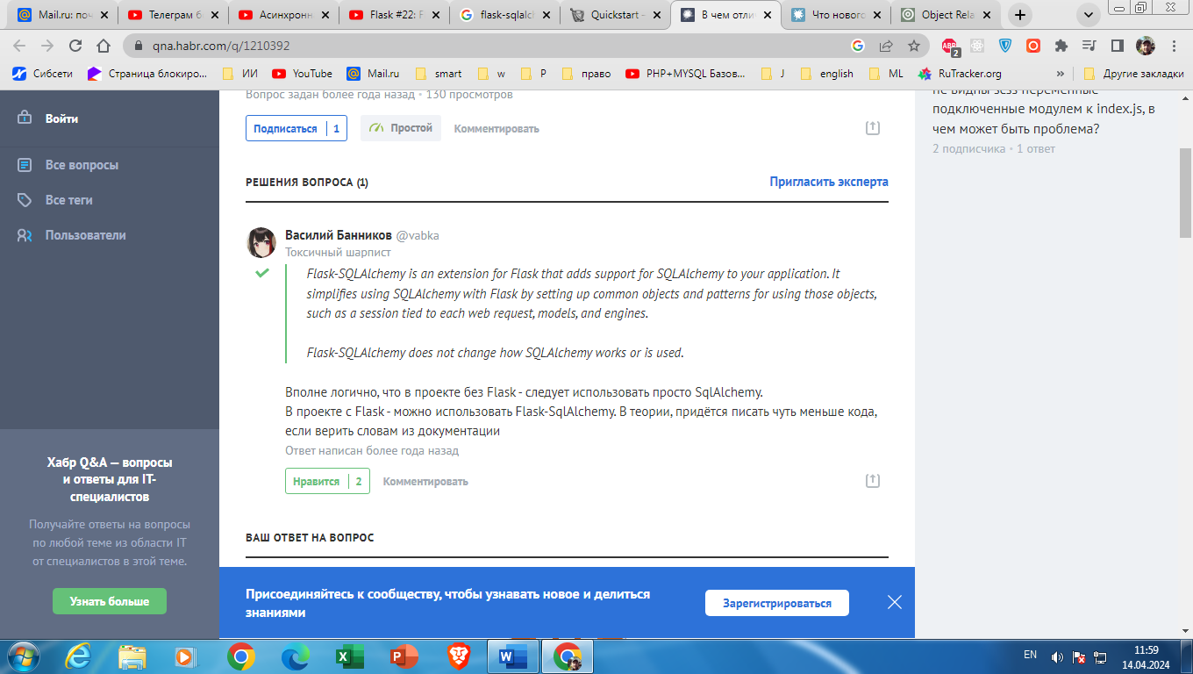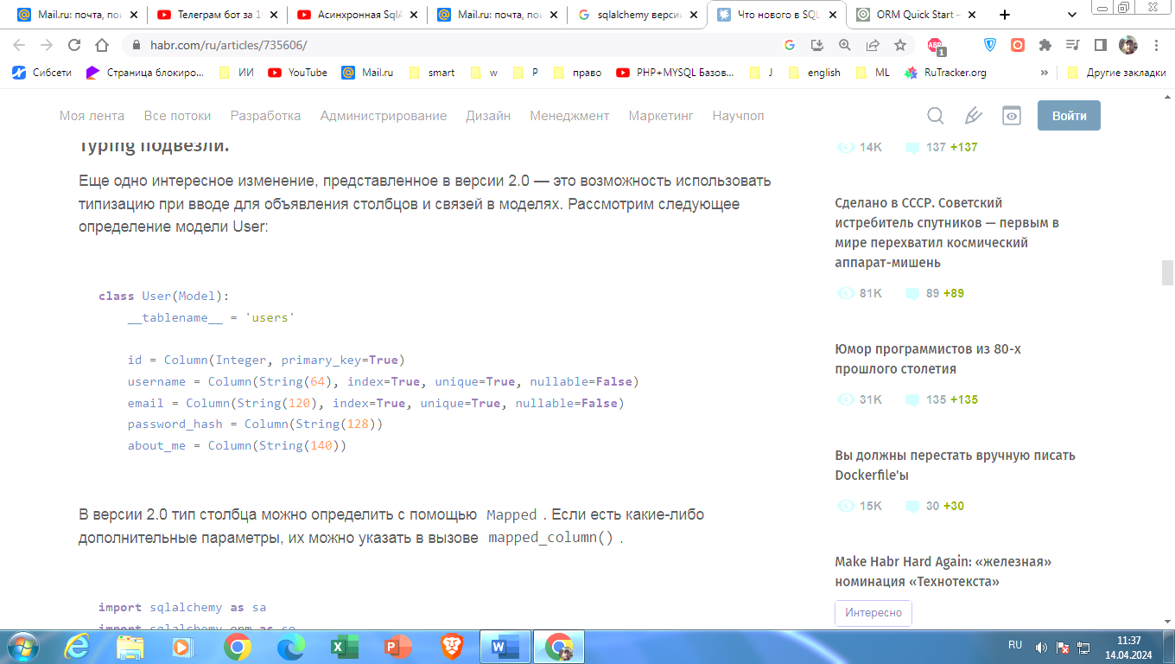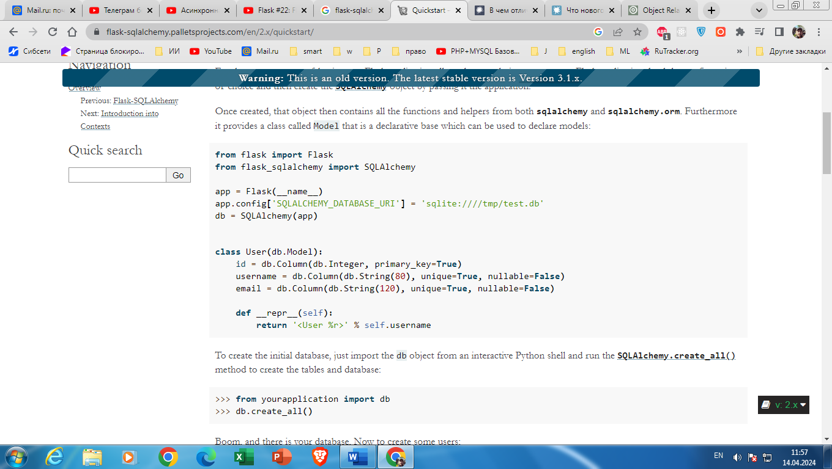

**версия 2**

